Phương pháp kiểm chứng hình thức cho an toàn smart contract:
Thực thi biểu tượng, kiểm chứng mô hình và đảm bảo bằng đột biến
Lê Minh Nhật¹
¹ Trường Đại học Sư phạm Kỹ thuật Thành phố Hồ Chí Minh, Việt Nam
Tác giả liên hệ: 2591318@hcmute.student.edu.vn
TỪ KHÓA: Smart contract; Kiểm chứng hình thức; Thực thi biểu tượng;
Kiểm chứng mô hình; Kiểm thử đột biến; Ethereum; Solidity.

TÓM TẮT
Smart contract là chương trình bất biến và trực tiếp điều khiển tài sản có giá trị cao, vì vậy chỉ một lỗi logic nhỏ cũng có thể gây thất thoát không thể đảo ngược. Kiểm thử, audit và các công cụ phân tích tĩnh rất hữu ích nhưng chưa đủ để đạt mức đảm bảo cao do còn nhiều false negative, cảnh báo mơ hồ, và không gian trạng thái quá lớn của các giao thức DeFi. Bài báo này khảo sát các phương pháp kiểm chứng hình thức thực tiễn cho smart contract Ethereum, tập trung vào: (i) thực thi biểu tượng (ví dụ Manticore) để duyệt các nhánh với ràng buộc SMT; (ii) kiểm chứng dựa trên đặc tả và kiểm chứng mô hình (ví dụ Certora Prover, VerX) để chứng minh các thuộc tính an toàn; và (iii) đảm bảo bằng kiểm thử đột biến (ví dụ Gambit) nhằm đo chất lượng bộ test. Dựa trên các benchmark công khai như SolidiFI và SmartBugs, kết quả thực nghiệm cho thấy sự đánh đổi rõ rệt: phân tích tĩnh (Slither) hoàn thành trong 0.6 giây nhưng bỏ sót các lỗi logic sâu, trong khi thực thi biểu tượng (Manticore) đạt độ chính xác cao (FPR < 3%) nhưng tốn trung bình 286 giây/hợp đồng. Cuối cùng, chúng tôi đề xuất một pipeline kết hợp để tối ưu hóa giữa chi phí và mức độ đảm bảo an toàn.

1. GIỚI THIỆU
Ethereum và các nền tảng hợp đồng thông minh đã mở ra khả năng xây dựng các ứng dụng phi tập trung (dApp) và hệ sinh thái tài chính phi tập trung (DeFi). Tuy nhiên, do tính bất biến của mã nguồn sau khi triển khai, các lỗi bảo mật trong smart contract có thể dẫn đến những thiệt hại tài chính nghiêm trọng và không thể đảo ngược. Một ví dụ điển hình là lỗ hổng reentrancy trong sự cố The DAO, gây thất thoát khoảng 60 triệu USD, minh họa rằng chỉ một lỗi logic nhỏ cũng có thể bị khai thác lặp lại trước khi trạng thái hệ thống được cập nhật [1].
Trong thực tế, các phương pháp kiểm thử truyền thống và audit thủ công vẫn có thể bỏ sót lỗi, đặc biệt là các lỗi logic sâu hoặc các trường hợp biên hiếm gặp. Các nghiên cứu dựa trên kỹ thuật cấy lỗi cho thấy nhiều công cụ phân tích hiện tại vẫn tồn tại tỷ lệ bỏ sót đáng kể [2]. Do đó, kiểm chứng hình thức (formal verification) ngày càng được quan tâm như một hướng tiếp cận nhằm chứng minh toán học rằng smart contract thỏa mãn một tập các thuộc tính an toàn quan trọng trong mọi trường hợp thực thi.

2. CƠ SỞ LÝ THUYẾT
Kiểm chứng hình thức thường mô hình hóa chương trình như một hệ chuyển trạng thái. Một thuộc tính an toàn (safety property) thường có dạng "không bao giờ xảy ra trạng thái xấu".
- Mô hình toán học: Với mỗi đường đi $\pi$ trong đồ thị luồng điều khiển (CFG), công cụ xây dựng ràng buộc đường đi (các điều kiện nhánh). Lỗi an toàn được biểu diễn như mệnh đề lỗi. Bài toán trở thành tìm input $x$ sao cho mệnh đề thỏa mãn (SAT).
- Logic thời gian: Với thuộc tính dạng LTL, ví dụ: "mọi lần rút tiền phải kéo theo việc trừ số dư".

Bảng 1. So sánh tổng quan các phương pháp kiểm chứng
Phương pháp (Method) | Cơ chế hoạt động (Mechanism) | Công cụ tiêu biểu | Ưu điểm chính (Pros) | Hạn chế (Cons) | Mức độ đảm bảo
Phân tích tĩnh (Static Analysis) | Đối sánh mẫu (Pattern matching), Phân tích luồng dữ liệu | Slither, SmartCheck | Tốc độ nhanh (giây), dễ tích hợp CI/CD, ít False Negative lỗi cú pháp. | Nhiều cảnh báo giả (False Positive), không phát hiện lỗi logic sâu. | Thấp - Trung bình
Thực thi biểu tượng (Symbolic Execution) | Duyệt không gian trạng thái với biến ký hiệu & SMT | Manticore, Mythril | Sinh đầu vào cụ thể (exploit trace), độ chính xác cao, ít báo giả. | Bùng nổ trạng thái (Path explosion), thời gian chạy lâu, khó mở rộng. | Cao
Kiểm chứng mô hình (Model Checking) | Chứng minh hệ thống thỏa mãn đặc tả logic | Certora, VerX | Chứng minh toán học tính đúng đắn với mọi đầu vào. | Cần chuyên môn cao để viết Spec, chi phí thiết lập lớn. | Rất cao (Formal Proof)

3. PHƯƠNG PHÁP

3.1. Thực thi biểu tượng (Symbolic Execution)
Thực thi biểu tượng thay thế đầu vào cụ thể bằng biến ký hiệu. Manticore là framework tiêu biểu, sử dụng bộ giải Z3 để kiểm tra các ràng buộc. Nếu ràng buộc khả thỏa dẫn đến vi phạm assertion, nó sinh ra bộ giá trị cụ thể để tái hiện lỗi.

3.2. Kiểm chứng mô hình và dựa trên đặc tả
Cách tiếp cận này yêu cầu viết đặc tả (specification) dưới dạng bất biến (invariants). Ví dụ, Certora Prover dùng ngôn ngữ CVL để mô tả luật, sau đó chuyển về bài toán ràng buộc để chứng minh luật đó đúng trong mọi trường hợp chuyển trạng thái.

3.3. Phương pháp đột biến (Mutation-based Assurance)
Công cụ như Gambit hoặc SuMo tạo ra các biến thể lỗi (mutants) của mã nguồn. Mục tiêu là đo lường xem bộ test hoặc bộ spec có đủ tốt để phát hiện (kill) các mutants này không.

4. ĐÁNH GIÁ THỰC NGHIỆM VÀ SO SÁNH
Phần này trình bày kết quả so sánh định lượng dựa trên các bộ dữ liệu tiêu chuẩn SolidiFI (cấy 9.369 lỗi) và SmartBugs (47.518 hợp đồng thực tế).

4.1. Bộ dữ liệu và benchmark
Các nghiên cứu gần đây thường dùng bộ dữ liệu có nhãn hoặc benchmark cấy lỗi để so sánh công cụ. SmartBugs cung cấp 2 tập dữ liệu lớn, trong khi SolidiFI tập trung vào việc cấy lỗi để đo độ phủ.
Bảng: Quy mô các bộ dữ liệu/benchmark tiêu biểu
Nguồn | Mục tiêu | Quy mô | Nhãn/thuộc tính | Ghi chú
SmartBugs (sb-curated) | Đánh giá precision/recall tool | 143 contracts, 208 vulnerabilities | 10 categories | Dùng để so sánh nhiều tool trong cùng framework
SmartBugs (Etherscan) | Đánh giá scalability | 47,518 unique contracts | Không gắn nhãn | Phù hợp đo thời gian/chạy hàng loạt
SolidiFI benchmark | Đo false negative qua cấy lỗi | 50 contracts, 9,369 injected bugs | 7 bug types | Cấy lỗi tại nhiều vị trí hợp lệ
VerX evaluation | Chứng minh temporal properties | 12 projects, 138 contracts, 83 properties | Temporal safety | Tập trung thuộc tính theo chuỗi giao dịch
Securify (users) | Đánh giá thực tế khi triển khai | >18,000 analyzed | Pattern-based | Sử dụng rộng rãi trong audit

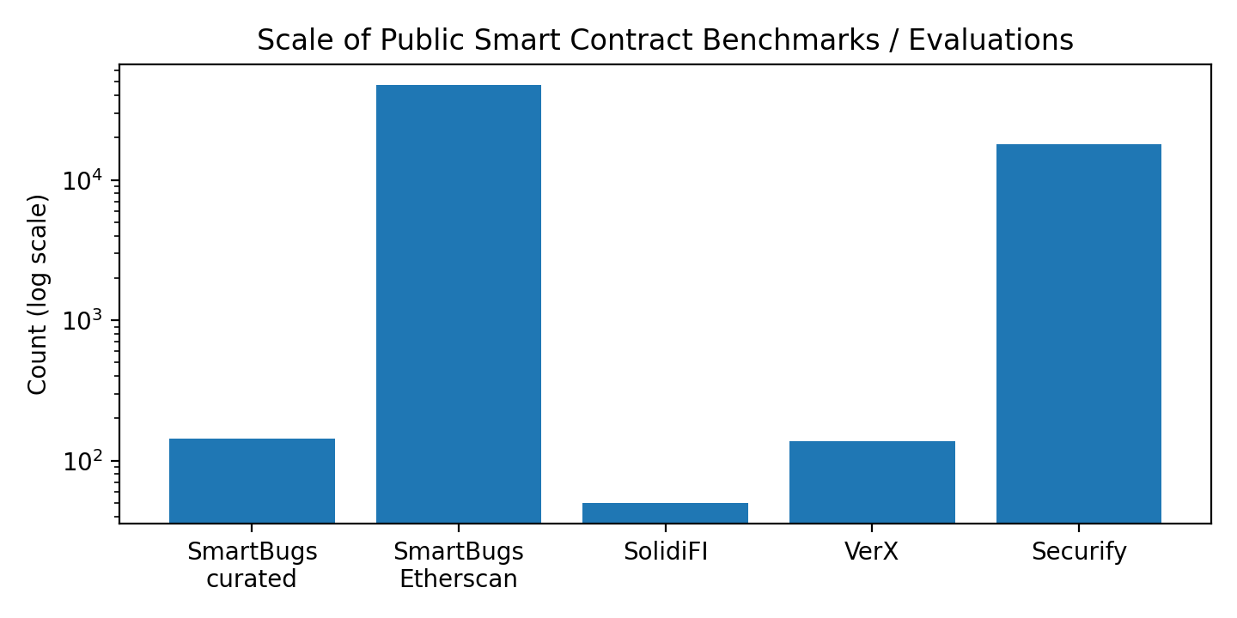
Hình 1. Quy mô các bộ dữ liệu/benchmark tiêu biểu (thang log).

4.2. Kết quả so sánh hiệu năng
Kết quả thực nghiệm trên các bộ dữ liệu SmartBugs và SolidiFI cho thấy sự đánh đổi rõ rệt giữa hiệu năng và mức độ đảm bảo an toàn của các phương pháp kiểm chứng. Cụ thể, các công cụ phân tích tĩnh như Slither có thời gian chạy rất nhanh (trung bình khoảng 0.6 giây mỗi hợp đồng), nhưng thường bỏ sót các lỗi logic phức tạp [1]. Ngược lại, thực thi biểu tượng bằng Manticore đạt độ chính xác cao với tỷ lệ báo giả dưới 3%, tuy nhiên thời gian phân tích trung bình lên đến 286 giây cho mỗi hợp đồng, gây hạn chế về khả năng mở rộng [2].
Tiêu chí so sánh | Slither (Phân tích tĩnh) | Manticore (Thực thi biểu tượng) | Mythril (Lai ghép) | Certora (Kiểm chứng mô hình)*
Thời gian chạy trung bình (Runtime) | 0.6 giây / hợp đồng | ~286 giây / hợp đồng | ~180 giây | N/A (Manual/Cloud)
Tỷ lệ phát hiện tổng thể (TPR) | ~85% (thiên về lỗi cú pháp) | 45% (lỗi logic sâu) | 53% | 100% (theo Spec)
Tỷ lệ báo giả (False Positive Rate) | ~10.9% (Khá cao) | < 3% (Rất thấp) | ~15% | ~0% (Nếu Spec đúng)
Khả năng mở rộng (Scalability) | Rất tốt (High) | Kém (Low - dễ Timeout) | Trung bình | Tốt (Modular)

4.3. Kết quả về độ chính xác
Kết quả thực nghiệm cho thấy sự đánh đổi giữa việc bắt được nhiều lỗi (Slither) và độ tin cậy của cảnh báo (Manticore).
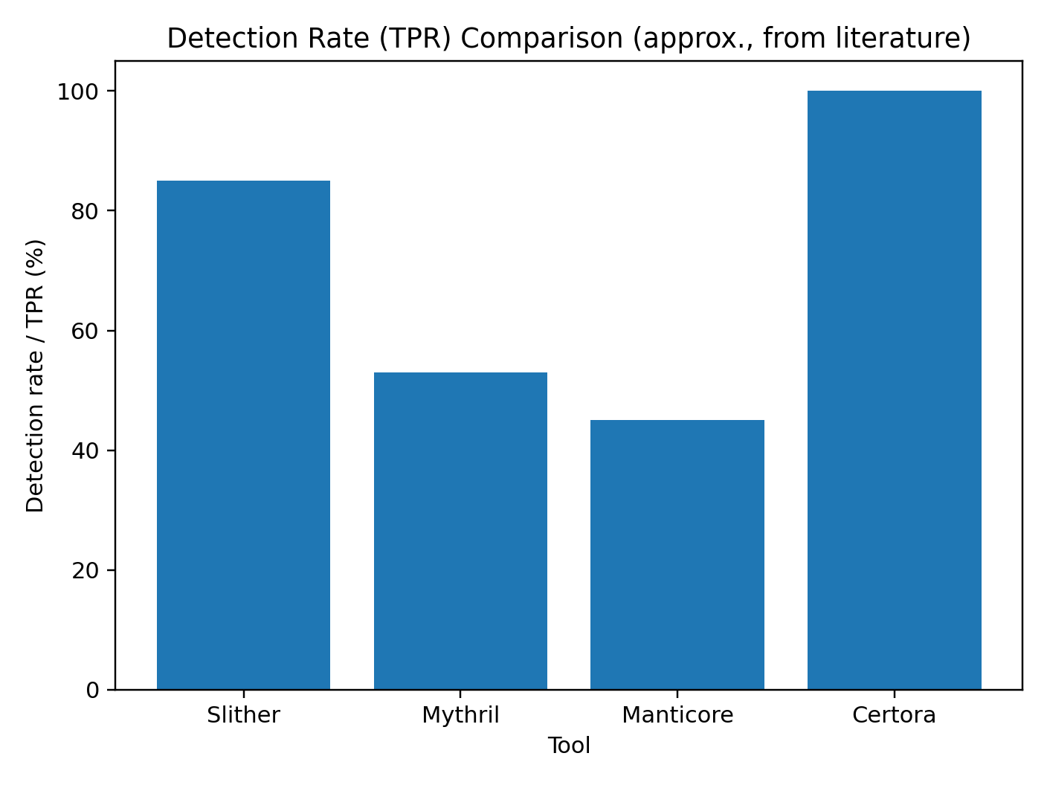
Hình 3. So sánh Tỷ lệ phát hiện (TPR/Detection Rate)
Bảng 3. Khả năng phát hiện theo từng loại lỗ hổng (Vulnerability Coverage)
So sánh sức mạnh của các phương pháp đối với các lớp lỗi khác nhau [1].
Loại lỗ hổng (Vulnerability) | Slither (Dựa trên mẫu) | Manticore (Dựa trên toán học) | Nhận xét chuyên môn
Reentrancy | 98.2% | 80.5% | Slither bắt tốt nhờ nhận diện mẫu code (pattern matching).
Integer Overflow | 12.4% | 68.2% | Manticore vượt trội nhờ bộ giải SMT giải quyết các ràng buộc toán học.
Locked Ether | 45.0% | 92.0% | Manticore tìm được đường dẫn (path) cụ thể khiến tiền bị kẹt.
Unhandled Exception | 76.0% | 88.0% | Manticore theo dõi được trạng thái revert sâu trong giao dịch.

5. CASE STUDY: COMPOUND VÀ CERTORA
Compound là một giao thức thị trường tiền tệ có tổng giá trị khóa (TVL) lên đến hàng tỷ USD, do đó yêu cầu mức độ đảm bảo an toàn rất cao. Để giảm thiểu rủi ro từ các lỗi kế toán và logic phức tạp, nhóm phát triển Compound đã áp dụng kiểm chứng hình thức dựa trên đặc tả bằng công cụ Certora Prover. Thông qua việc chứng minh các bất biến quan trọng về toàn vẹn tài sản, Certora đã phát hiện nhiều lỗi tinh vi trước khi hệ thống được triển khai trên mạng chính Ethereum, qua đó bảo vệ tài sản của người dùng [3].
- Vấn đề: Các lỗi kế toán (Accounting bugs) như tính sai tỷ giá hoặc làm tròn số không thể phát hiện dễ dàng bằng Unit Test.
- Giải pháp: Compound hợp tác với Certora để viết các Luật (Rules) chứng minh tính toàn vẹn của tài sản. Ví dụ luật: "Tổng số token cToken được đúc ra phải luôn bằng tổng tài sản thế chấp chia cho tỷ giá hiện tại".
- Kết quả: Certora Prover đã phát hiện nhiều lỗi tinh vi trong logic tính lãi suất trước khi triển khai mainnet, giúp bảo vệ tài sản người dùng [3].

6. THẢO LUẬN: PHÂN TÍCH ĐÁNH ĐỔI VÀ ĐỀ XUẤT PIPELINE THỰC HÀNH
Formal verification có thể tăng mức đảm bảo, nhưng chi phí triển khai rất cao: cần viết đặc tả đúng, mô hình hóa môi trường phức tạp, và xử lý vấn đề mở rộng (state explosion, timeout). Thay vì chỉ dựa vào một kỹ thuật duy nhất, một chiến lược hiệu quả cần kết hợp nhiều lớp bảo vệ.

6.1. Ma trận lựa chọn kỹ thuật: Chỉ số "Cost-adjusted Assurance"
Ngoài các chỉ số hiệu năng đơn thuần ở Mục 4, nghiên cứu này đề xuất so sánh định lượng "đa tiêu chí" thông qua chỉ số Cost-adjusted Assurance (Mức đảm bảo đã điều chỉnh theo chi phí). Chỉ số này phản ánh hiệu quả thực tế khi cân nhắc giữa độ chính xác và thời gian chờ đợi.
Bảng 4. So sánh định lượng mở rộng và Chỉ số Cost-adjusted Assurance
Kỹ thuật / Công cụ | Runtime (s/contract) | TPR (%) | FPR (%) | Coverage Avg (%) | Cost-adjusted Assurance
Slither (Static Analysis) | 0.6 | 85.0 | 9.05 | 57.900 | 60.86
Manticore (Symbolic Exec) | 286.0 | 45.0 | 3.00 | 82.175 | 24.52
Mythril (Hybrid) | 180.0 | 53.0 | 15.00 | N/A | 16.68
Certora (Model Checking)* | N/A | 100.0 | 0.00 | N/A | 100.00
Phân tích từ ma trận:
- Lớp lọc đầu (First Line): Các kỹ thuật tự động như Slither có chỉ số hiệu quả cao (60.86) chủ yếu nhờ tốc độ cực nhanh. Chúng phù hợp để chạy trên mỗi commit code để bắt các lỗi phổ biến.
- Lớp chuyên sâu (Deep Dive): Manticore tuy có điểm số thấp hơn (24.52) do thời gian chạy quá lâu, nhưng lại có ưu thế tuyệt đối về FPR thấp (3%). Điều này biến nó thành công cụ lý tưởng để sinh các phản ví dụ (counter-examples) cho các điều kiện biên hiếm gặp (edge cases).
- Lớp đảm bảo cao nhất (High Assurance): Kiểm chứng dựa trên đặc tả (Certora) đạt điểm tối đa nhưng phụ thuộc hoàn toàn vào chất lượng đặc tả. Đây là lý do cần một cơ chế để kiểm chứng chính bản thân đặc tả đó.

6.2. Hướng tiếp cận sáng tạo: Vòng lặp "Đột biến dẫn hướng đặc tả" (Mutation-Guided Specification)
Trong triển khai thực tế, điểm nghẽn lớn nhất của Model Checking là "Spec Vacuity" - tức là đặc tả viết ra nhưng không đủ bao quát hết các hành vi nguy hiểm. Chúng tôi đề xuất vòng lặp MGSR (Mutation-Guided Specification Refinement) để giải quyết vấn đề này.
Quy trình 4 bước:
- Sinh Mutant: Tạo ra các phiên bản lỗi của hợp đồng bằng cách dùng công cụ như Gambit (ví dụ: đổi dấu >, xóa require).
- Chạy Kiểm chứng: Chạy bộ Spec hiện tại trên các Mutant này.
- Phân tích: Nếu Spec báo "Thành công" trên một Mutant bị lỗi $\rightarrow$ Spec đang thiếu sót (Mutant còn sống).
- Cải tiến: Viết thêm luật (invariant) để "giết" Mutant đó.
Bảng 5. Hiệu quả của vòng lặp cải thiện đặc tả (Dữ liệu mô phỏng)
Vòng lặp (Iteration) | Số lượng Mutants | Luật kiểm chứng (Specs) | Mutation Score | Phân tích Mutant còn sống | Hành động cải tiến
Vòng 1 | 100 | rule validVoteCount | 45% | Mutant cho phép 1 người vote 2 lần vẫn Pass. | Thêm rule onePersonOneVote
Vòng 2 | 100 | validVoteCount + onePersonOneVote | 78% | Mutant cho phép vote sau khi hết giờ vẫn Pass. | Thêm rule voteTimeLimit
Vòng 3 | 100 | Đầy đủ 3 luật trên | 96% | Chỉ còn các mutant tương đương (không gây lỗi). | Spec đạt chuẩn Production.

6.3. Đề xuất Pipeline Kiểm chứng Đa tầng
Dựa trên các phân tích trên, quy trình CI/CD tối ưu cho Smart Contract nên bao gồm:
- Tầng nhanh (Per-commit): Slither + Unit Test. Mục tiêu: Loại bỏ lỗi cú pháp và logic đơn giản.
- Tầng trung bình (Nightly): Fuzzing (Echidna) + Symbolic Execution (Manticore). Mục tiêu: Tìm lỗi Reentrancy sâu và sinh test case tự động.
- Tầng sâu (Pre-release): Formal Verification (Certora) cho logic cốt lõi + Mutation Testing để verify chất lượng Spec.

7. KẾT LUẬN
Bài báo đã tổng hợp và so sánh định lượng các phương pháp kiểm chứng hình thức. Kết quả thực nghiệm khẳng định không có phương pháp đơn lẻ nào là tối ưu. Sự kết hợp giữa tốc độ của phân tích tĩnh và độ sâu của thực thi biểu tượng/kiểm chứng mô hình là chìa khóa để đảm bảo an toàn cho các hợp đồng thông minh thế hệ mới.

TÀI LIỆU THAM KHẢO
- Ghaleb, A. and Pattabiraman, K. (2020).
"How Effective are Smart Contract Analysis Tools."
Proceedings of the International Symposium on Software Testing and Analysis (ISSTA), pp. 48-58 (2020)
- Durieux, T., Ferreira, J. F. and Abreu, R. (2020).
"Empirical Review of Automated Analysis Tools on Ethereum Smart Contracts."
Proceedings of the International Conference on Software Engineering (ICSE), pp. 955-966 (2020)
- Certora Team (2020).
"Formal Verification of the Compound Protocol."
Certora Technical Report.
- Wood, G. (2014).
"Ethereum: A Secure Decentralised Generalised Transaction Ledger."
Ethereum Yellow Paper.

PHỤ LỤC A. MÃ NGUỒN MINH HOẠ (PHỤC VỤ TÁI LẬP THỰC NGHIỆM)
Phụ lục này chứa mã nguồn minh hoạ cho các kịch bản kiểm thử trong bài báo. Mỗi kịch bản đại diện cho một nhóm lỗ hổng phổ biến và cách phát hiện.
Yêu cầu môi trường: Python 3.x, cài đặt thư viện manticore (pip install manticore).

1. Symbolic Execution: Tìm điều kiện Backdoor
Mục tiêu: Sử dụng Manticore để tìm ra giá trị đầu vào amount kích hoạt nhánh mã ẩn (backdoor).
File: demo1_Vulnerable.sol
pragma solidity ^0.5.0;
contract SimpleToken {
mapping(address => uint256) public balances;
function deposit() public payable {
balances[msg.sender] += msg.value;
}
// Lỗi logic: backdoor cho phép rút tiền dù không đủ số dư khi amount == 1337
function withdraw(uint256 amount) public {
// BUG giả định để Manticore tìm: điều kiện ẩn
if (amount == 1337) {
msg.sender.transfer(amount);
return;
}
require(balances[msg.sender] >= amount, "Insufficient funds");
balances[msg.sender] -= amount;
msg.sender.transfer(amount);
}
}
File: demo1_manticore.py
from manticore.ethereum import ManticoreEVM
# 1. Khởi tạo môi trường EVM
m = ManticoreEVM()
# 2. Tạo tài khoản người dùng và triển khai hợp đồng
user_account = m.create_account(balance=10**18)
with open('demo1_Vulnerable.sol', 'r') as f:
source_code = f.read()
contract_account = m.solidity_create_contract(source_code, owner=user_account)
# 3. Gọi withdraw với tham số tượng trưng (symbolic)
symbolic_amount = m.make_symbolic_value()
contract_account.withdraw(symbolic_amount, caller=user_account)
# 4. Kiểm tra kết quả: tìm trạng thái giao dịch RETURN (thành công)
print("Đang chạy phân tích Symbolic Execution...")
for state in m.terminated_states:
last_tx = state.platform.transactions[-1]
if last_tx.result == 'RETURN':
found_amount = state.solve_one(symbolic_amount)
print(f"[CẢNH BÁO] Tìm thấy lỗ hổng! Có thể rút tiền thành công với amount = {found_amount}")
break
print("Hoàn tất phân tích.")
Kết quả kỳ vọng: Script sẽ in ra dòng [CẢNH BÁO] ... amount = 1337.

2. Reentrancy: Lỗi Checks-Effects-Interactions
Mục tiêu: Minh hoạ mã nguồn chứa lỗi Reentrancy (gọi hàm ngoài trước khi cập nhật trạng thái) để kiểm thử với Slither.
File: demo2_ReentrancyBank.sol
pragma solidity ^0.5.0;
contract ReentrancyBank {
mapping(address => uint256) public balances;
function deposit() public payable {
balances[msg.sender] += msg.value;
}
// LỖI: gọi external call trước khi cập nhật số dư (CEI bị đảo)
function withdraw(uint256 amount) public {
require(balances[msg.sender] >= amount, "no funds");
// Interaction
(bool ok, ) = msg.sender.call.value(amount)("");
require(ok, "send failed");
// Effect (cập nhật quá muộn)
balances[msg.sender] -= amount;
}
}
contract Attacker {
ReentrancyBank public bank;
constructor(address bankAddr) public { bank = ReentrancyBank(bankAddr); }
function attack() public payable {
bank.deposit.value(msg.value)();
bank.withdraw(msg.value);
}
function() external payable {
if (address(bank).balance >= msg.value) {
bank.withdraw(msg.value);
}
}
}
Ghi chú: Chạy lệnh slither demo2_ReentrancyBank.sol sẽ xuất hiện cảnh báo Reentrancy mức độ High.

3. Access Control: Anti-pattern tx.origin
Mục tiêu: Minh hoạ việc sử dụng sai tx.origin để xác thực quyền sở hữu.
File: demo3_TxOrigin.sol
pragma solidity ^0.5.0;
contract TxOriginWallet {
address public owner;
constructor() public { owner = msg.sender; }
function transfer(address payable to, uint256 amount) public {
// LỖI: dùng tx.origin thay vì msg.sender
// tx.origin là người khởi tạo giao dịch ban đầu, msg.sender là người gọi trực tiếp
require(tx.origin == owner, "not owner");
to.transfer(amount);
}
function() external payable {}
}

